**EVALUACIÓN PROTOTIPO DE CHASIS**

**ESTUDIO CUANTITATIVO**

NOVIEMBRE 2024

**Objetivo General:**

**Evaluar la aceptación y percepción de la nueva fórmula de crema dental Fluocardent en comparación con la versión actual,** validando que los cambios en ingredientes mantengan la experiencia de sabor característica y la percepción de valor de la marca entre los consumidores actuales. Además, determinar si el producto reformulado es percibido como igual o superior al existente.

**Objetivo Específicos:**

* **Validar** la aceptación de la nueva fórmula de Fluocardent entre los consumidores actuales, asegurando que los cambios en los ingredientes no afecten la percepción del sabor característico de la marca.
* **Comparar** la experiencia de uso y satisfacción de la nueva fórmula en relación con la versión actual, identificando posibles diferencias percibidas en sabor y calidad.
* **Analizar** la percepción de valor de la marca Fluocardent tras la introducción de la nueva fórmula, explorando si esta modificación impacta en la lealtad de los consumidores.
* **Conocer** la disposición de los consumidores para seguir comprando la nueva versión del producto y evaluar su percepción en términos de calidad y eficacia.
* **Determinar** si los cambios en los ingredientes, que no afectan el sabor final, son percibidos de forma positiva, negativa o indiferente por los usuarios, y cómo esto influye en la preferencia del producto.

**Cuestionario:**

1. ¿Cuál es tu género?

* Masculino
* Femenino

1. De acuerdo con lo que indica el recibo de servicios públicos, ¿a qué estrato corresponde tu hogar? RU

* 2
* 3
* 4
* 5
* 6

1. ¿Cuál es tu ciudad de residencia?

* Cali
* Bogotá
* Medellín
* Barranquilla

1. ¿En qué rango de edad te encuentras?

* 16-24 años
* 25-35 años
* 36-45 años
* 46-55 años
* 56-65 años
* Mayor de 65 años

**--------------------------------------------------------------------------------------------------------------**

1. ¿Cómo calificaría el sabor de la fórmula cuadrado en comparación con la versión triangulo?

* Mucho mejor
* Algo mejor
* Igual
* Algo peor
* Mucho peor

1. ¿Cómo calificaría el sabor de la fórmula triangulo en comparación con la versión cuadrado?

* Mucho mejor
* Algo mejor
* Igual
* Algo peor
* Mucho peor

1. ¿Cree que los cambios en la fórmula han mantenido la experiencia de sabor y frescura?

* Sí, totalmente
* Sí, en parte
* No estoy seguro/a
* No, ha cambiado ligeramente
* No, ha cambiado significativamente

**--------------------------------------------------------------------------------------------------------------**

**Para esta sección del cuestionario, se muestran las preguntas en tipo grid para realizar el comparativo entre ambos prototipos; Se puede cambiar el termino por la figura cuadrado/triangulo. Esta sería la visual de las preguntas en la plataforma para esta sección, esta es selección única por prototipo:**

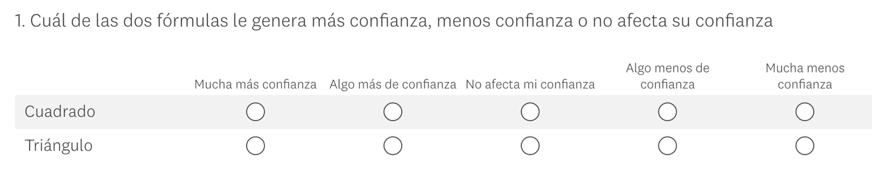

1. ¿Qué tan agradable encontró el sabor del prototipo cuadrado/triángulo?

* Muy agradable
* Agradable
* Regular
* Desagradable
* Muy desagradable

1. ¿Cómo describiría la textura del prototipo cuadrado/triángulo?

* Muy suave
* Suave
* Regular
* Grumosa
* Muy grumosa

1. ¿Qué razón explica mejor su preferencia por el prototipo cuadrado/triángulo?

* Sabor
* Textura
* Sensación de frescura
* Apariencia visual
* Olor

1. ¿Qué tan satisfecho/a está con el sabor de la fórmula del prototipo cuadrado/triángulo?

* Muy satisfecho/a
* Satisfecho/a
* Indiferente
* Insatisfecho/a
* Muy insatisfecho/a

1. ¿Cómo compara la calidad general la fórmula cuadrado/triángulo?

* Mucho mejor
* Algo mejor
* Igual
* Algo peor
* Mucho peor

1. ¿Ha notado alguna diferencia en la textura o espuma de la cuadrado/triángulo?

* Sí, esta es mucho mejor
* Sí, esta es algo mejor
* No he notado diferencias
* Sí, esta es algo peor
* Sí, esta es mucho peor

1. ¿Cree que la fórmula cuadrado/triángulo mantiene la calidad que espera de una crema dental?

* Sí, completamente
* Sí, en gran parte
* No estoy seguro/a
* No, en cierta medida
* No, en absoluto

1. ¿Cuál de las dos fórmulas cuadrado/triángulo le genera más confianza, menos confianza o no afecta su confianza?

* Mucha más confianza
* Algo más de confianza
* No afecta mi confianza
* Algo menos de confianza
* Mucha menos confianza

1. ¿Cuál de las dos fórmulas cuadrado/triángulo estarías dispuesto a seguir comprando?

* Sí, definitivamente
* Sí, probablemente
* No estoy seguro/a
* No, probablemente no
* No, definitivamente no

1. ¿Cómo percibe el cambio en los ingredientes entre las fórmulas cuadrado/triángulo

* Muy positivo
* Algo positivo
* Neutral
* Algo negativo
* Muy negativo

1. ¿Qué tan dispuesto estaría a comprar este prototipo cuadrado/triángulo en una escala del 1 al 5?

* 1 (Nada interesado)
* 2
* 3
* 4
* 5 (Muy interesado)

1. ¿Qué tan dispuesto estaría a recomendar este prototipo cuadrado/triángulo a familiares y amigos en una escala del 1 al 5?

* 1 (Nada dispuesto)
* 2
* 3
* 4
* 5 (Muy dispuesto)